Curso de Matemáticas de Secundaria Pedro Reina • http://pedroreina.net/cms
Nivel 5 • Álgebra • Programación lineal • Teoría (02)
Método para resolver problemas de programación lineal
Paso 1. Estudiar cuidadosamente el enunciado y deducir cuáles son las incógnitas, las restricciones y la función objetivo.
Paso 2. Resolviendo el sistema de inecuaciones, dibujar el área factible.
Paso 3. Averiguar todos los vértices del área factible, que casi siempre es un polígono convexo, aunque podría ser un área infinita.
Paso 4. Calcular la función objetivo en cada uno de los vértices para averiguar en cuál de ellos se alzanza el máximo (o mínimo, según el problema) deseado. Si en dos vértices se alcanza la solución, entonces cualquier punto del segmento que los une también es solución.
Ejemplo
Continuando con el enunciado de la hoja anterior, vamos a averiguar en qué punto del área factible definida por el sistema de inecuaciones que se muestra a la derecha la función B(x,y) = 21x+34y alcanza su valor máximo.
Abajo a la izquierda vemos la resolución del sistema de inecuaciones y abajo a la derecha vemos el área factible con sus cinco vértices.
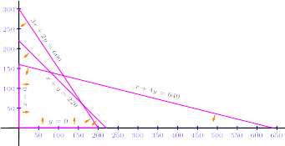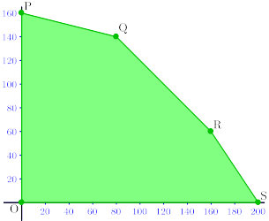
Averiguamos las coordenadas de los cinco vértices resolviendo cinco sistemas de dos ecuaciones y dos incógnitas:
⇒ O = (0,0) | ⇒ P = (0,160) |  | ⇒ S = (200,0)
⇒ ... ⇒ ⇒ Q = (80,140) |  | ⇒ ... ⇒ ⇒ R = (160,60)
Calculamos el valor de la función objetivo en cada vértice:
- O = (0,0) ⇒ B(0,0) = 21·0+34·0 = 0
- P = (0,160) ⇒ B(0,160) = 21·0+34·160 = 5440
- Q = (80,140) ⇒ B(80,140) = 21·80+34·140 = 6440
- R = (160,60) ⇒ B(160,60) = 21·160+34·60 = 5400
- S = (200,0) ⇒ B(200,0) = 21·200+0·0 = 4200
Vemos que en el punto Q = (80,140) se alcanza el mayor valor, 6440.
Solución: en el punto (80,140)
Solución del problema de la hoja anterior
Hay que fabricar 80 cajas pequeñas y 140 cajas grandes. (Y se obtendrán 6440 euros de beneficio.)

